LEI Nº 11.544, DE 7 DE JANEIRO DE 2014.

Denomina Passagem Olmiro Duarte o logradouro público cadastrado conhecido como Passagem Um Arnaldo Ballve-Paul Harris, localizado no Bairro Jardim Itu Sabará.

O PREFEITO MUNICIPAL DE PORTO ALEGRE
Faço saber que a Câmara Municipal aprovou e eu, no uso das atribuições que me confere o inciso II do artigo 94 da Lei Orgânica do Município, sanciono a seguinte Lei:

Art. 1º Fica denominado Passagem Olmiro Duarte o logradouro público cadastrado conhecido como Passagem Um Arnaldo Ballve-Paul Harris, localizado no Bairro Jardim Itu Sabará, nos termos da Lei Complementar nº 320, de 2 de maio de 1994, e alterações posteriores.

Parágrafo único. As placas denominativas conterão, abaixo do nome do logradouro, os seguintes dizeres: Funcionário público exemplar.

Art. 2º Esta Lei entra em vigor na data de sua publicação.

PREFEITURA MUNICIPAL DE PORTO ALEGRE, 7 de janeiro de 2014.

José Fortunati,
Prefeito.

Cristiano Tatsch,
Secretario Municipal de Urbanismo.
Registre-se e publique-se.

Urbano Schmitt,
Secretário Municipal de Gestão.
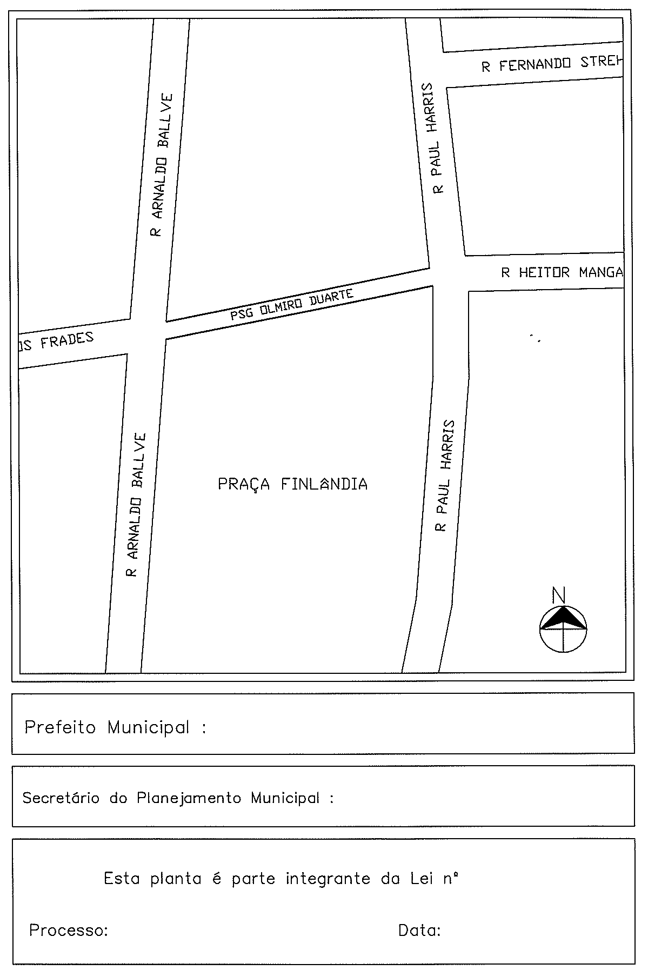
CROQUI
José Fortunati
Cristiano Tatsch
001.050282.13.1
07.01.2014
11.544.

